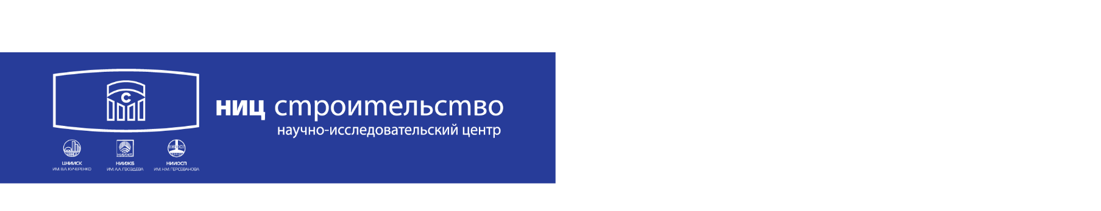

№ ___________________ от «___» __________ 2026 г.  на № _________________ от «___» __________ 2026 г. | В {{RECIPIENT_ORGANIZATION}}  {{RECIPIENT_PERSON}}

Уважаемый {{RECIPIENT_GREETING}}!
В ответ на Ваш запрос о возможности проведения {{EXPERTISE_TYPE}} по делу №{{CASE_NUMBER}}, сообщаем, что АО «Научно-исследовательский центр «Строительство», в настоящее время не имеет возможности выполнения такой экспертизы в связи с высокой загрузкой специалистов.

Директор Дирекции
научно-технических П.А. Воровкин
проектов и экспертиз

Исп. {{EXECUTOR_NAME}}
Тел. +7 (495) 602-00-70 (доб. {{EXECUTOR_EXTENSION}})

